SMRŤ NA NÍLE
(DEATH ON NILE)
Premiéra: 17. 2. 2022
TWENTIETH CENTURY STUDIOS, USA 2020
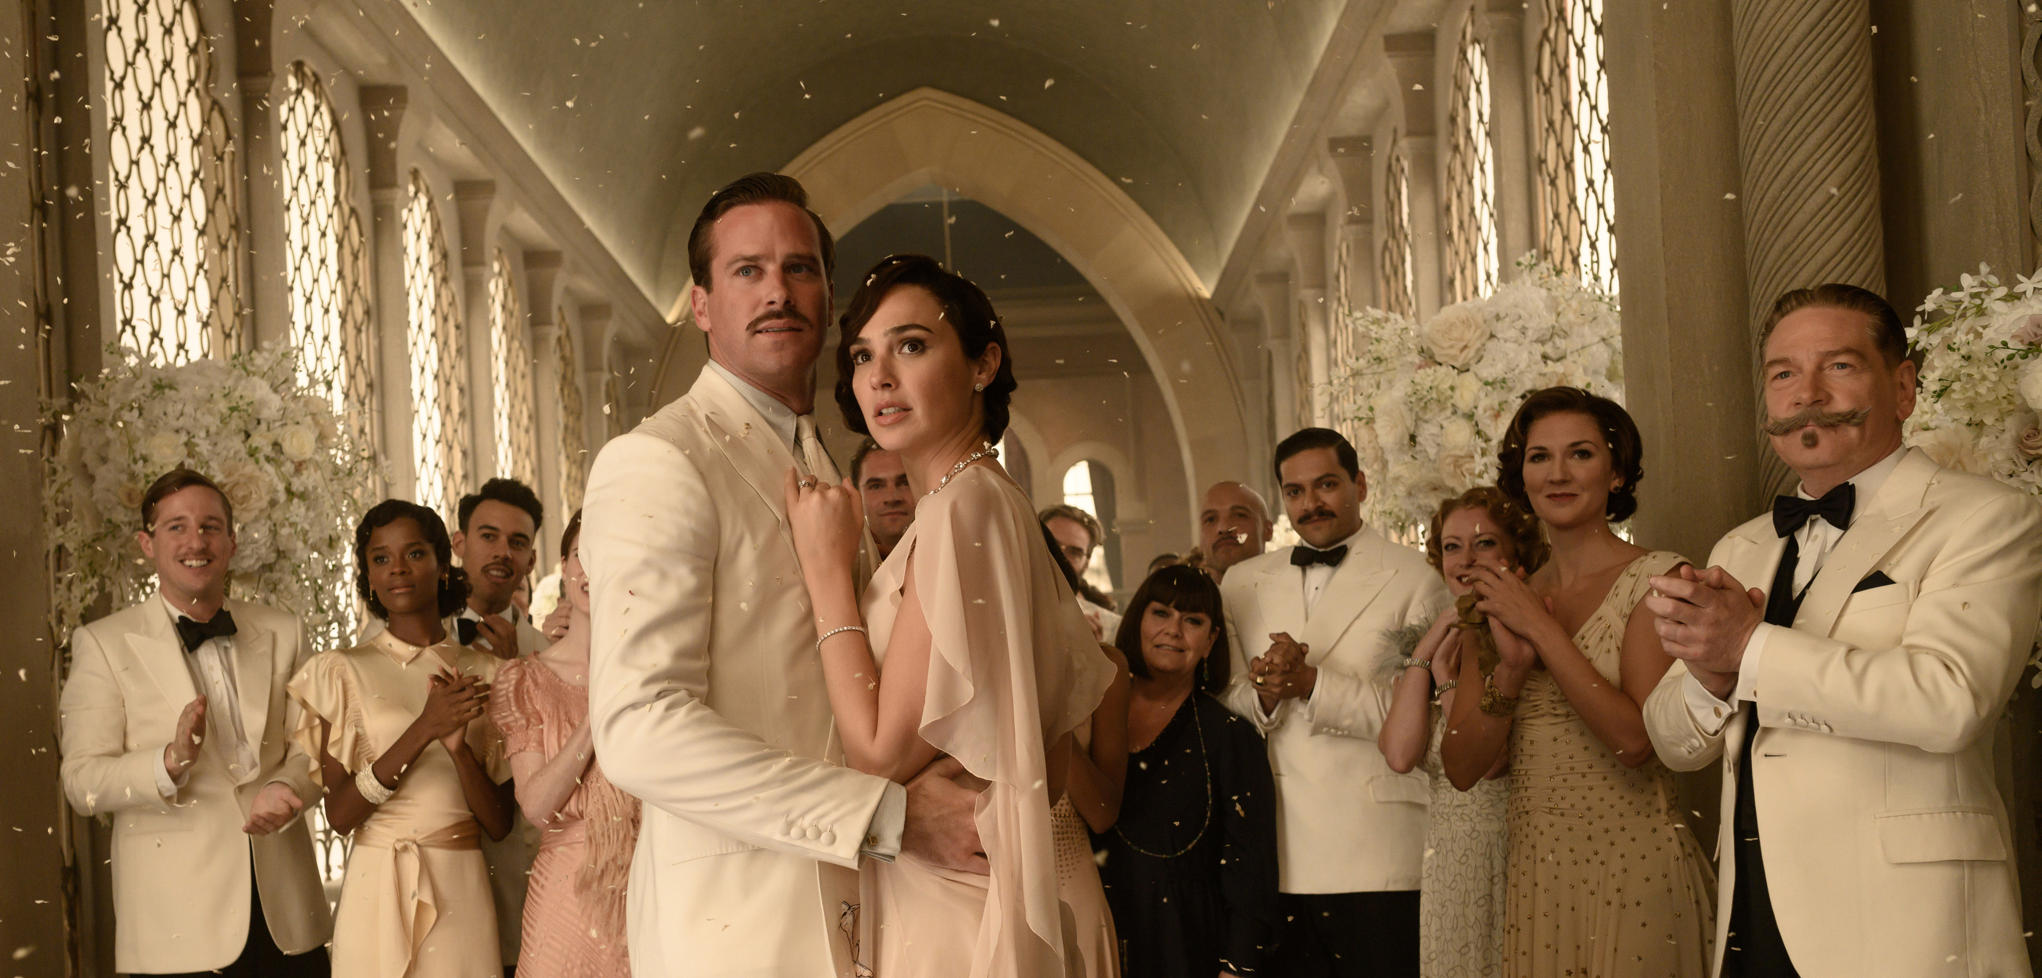

Réžia: Kenneth Branagh
Scenár: Agatha Christie (na motívy románu), Michael Green (scenár)
Kamera: Haris Zambarloukos
Hudba: Patrick Doyle
Hrajú: Kenneth Branagh, Gal Gadot, Armie Hammer, Sophie Okonedo, Rose Leslie, Emma Mackey, Letitia Wright, Annette Bening

Smrť na Níle je odvážny tajomný thriller v réžii Kennetha Branagha, nakrútený podľa románu Agathy Christie z roku 1937, o citovom chaose a smrteľných následkoch chorobnej lásky.
Egyptská dovolenka belgického súkromného očka Hercula Poirota na palube úchvatného riečneho parníka sa zmení na desivé pátranie po vrahovi, keď sa idylická svadobná cesta dokonalého páru tragicky skončí. Na pozadí veľkolepej púšte a majestátnych pyramíd v Gize sa odohráva príbeh neskrotnej vášne a zničujúcej žiarlivosti v skupine kozmopolitných, bezchybne oblečených cestujúcich, a vďaka zápletke s viacerými zvratmi diváci hádajú, kto je vrah, až do záverečného šokujúceho rozuzlenia. V Smrti na Níle sa znova stretol filmársky tím, ktorý stál za celosvetovým hitom Vražda v Orient Expresse a Kenneth Branagh, päťkrát nominovaný na Academy Award, hrá kultového detektíva Hercula Poirota. Spolu s ním vo filme vystupuje hviezdne zoskupenie podozrivých: Tom Bateman, Annette Bening (štyrikrát nominovaná na Oscara), Russell Brand, Ali Fazal, Dawn French, Gal Gadot, Armie Hammer, Rose Leslie, Emma Mackey a mnohí ďalší. Podľa režiséra/producenta Kennetha Branagha v Smrti na Níle zobrali luxusný námet Agathy Christie a poľudštili príbeh, aby publikum dostalo akciu, cestopis a prestížny výlet v jednom. „V dnešných ťažkých časoch, ktorými si prechádzame tento rok, ľuďom dobre padne plavba po Níle a výlet do starovekej majestátnej nádhery Egypta,“ vraví Branagh. „A vždy je to zábavnejšie, ak k tomu máme prekvapivú zápletku plnú zvratov, ktorá vás nadchne a vydesí, ale múdro, s ľudskými emóciami, súcitom a hlbokými citmi, s ktorými sa vie každý zžiť.“

Prístupnosť: nevhodné pre vekovú kategóriu maloletých do 12 rokov
Žáner: detektívka, dráma,
Verzia: 2D so slovenskými titulkami
Stopáž: 127 minút
Formát: 2D DCP, zvuk 5.1, Atmos
Monopol: 16.2.2024

